**Информация к проекту решения по заявлению**

**1.6 Левинской Е. В.**

**Земельный участок:**

кадастровый номер **54:35:084285:37**;

местоположение:Новосибирская область, городской округ город Новосибирск, город Новосибирск,   
**р-н. Первомайский**, ул. Диспетчерская, з/у 76;

площадь 764 кв.м.;

(планшет 11174).

**Зонирование:** Зона застройки индивидуальными жилыми домами (Ж-6)

**Заявленные требования:** *в части уменьшения минимального отступа от границ земельного участка, за пределами которого запрещено строительство зданий, строений, сооружений, для индивидуального жилого дома с 3 м до 1 м с западной стороны в габаритах объекта капитального строительства.*

**Обоснование согласно заявлению:** *в связи с тем, что рельеф земельного участка и наличие охранной зоны инженерных сетей являются неблагоприятными для застройки*

**Планируется: строительство индивидуального жилого дома**

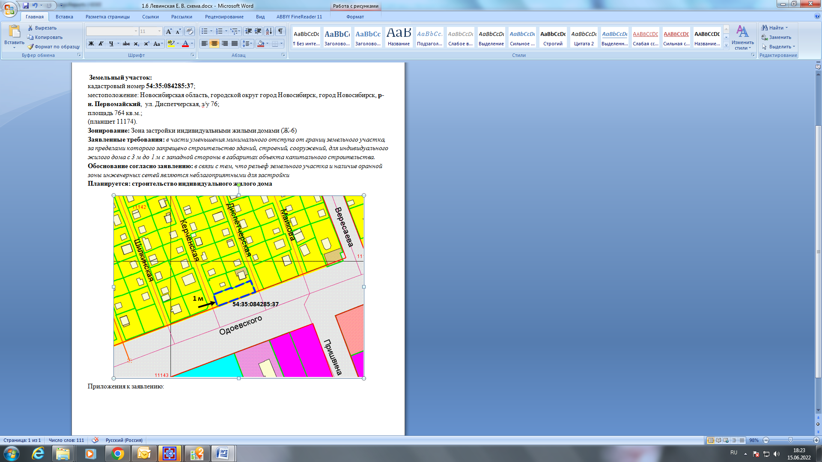

Приложения к заявлению: